4.sz. melléklet
„Gödi játszóterek fejlesztése, játszótéri eszközök cseréje, telepítése”
Műszaki leírás

Játszóeszközök felsorolása:
hintaállvány, ülőkék nélkül
(a kép csak illusztráció)
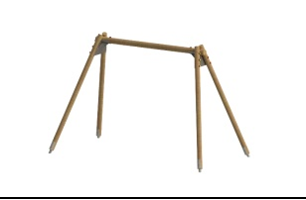
Legnagyobb szabadesés magasság 1,27 m.
Esési felület és annak kerülete T= 22,5 m2 K= 21,0 m
Ütközőfelület homok/gumi ütéscsillapító talaj. Elhelyezéshez biztosítandó felület 3,0 x 7,5 m Alapozás beton pontalapozás kialakításával. Alapanyag rétegelt-ragasztott, körmart, mélytelített fenyő; rozsdamentes acél, szénacél; PA

rugós libikóka pillangós
(a kép csak illusztráció)
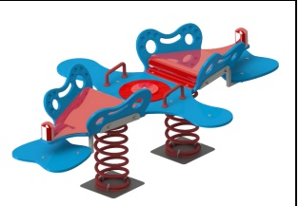

Legnagyobb szabadesés magasság 0,65 m Esési felület és annak kerülete T= 16,0 m2 K= 16,0 m Ütközőfelület gyep/felső talaj, ajánlott öntött gumi vagy gumilap burkolat. Elhelyezéshez biztosítandó felület 4,0 x 4,0 m. Alapozás beton pontalapozás kialakításával. Alapanyag szénacél; HDPE lemez; PE elem; PA csavartakarók; spirálrugó

rugós lóhere (a kép csak illusztráció)
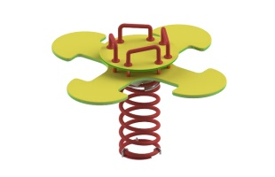
Legnagyobb szabadesés magasság 0,50 m. Esési felület és annak kerülete T= 16,0 m2 K= 16,0 m Ütközőfelület gyep/felső talaj. Elhelyezéshez biztosítandó felület 4,0 x 4,0 m.
Alapozás beton pontalapozás kialakításával
Alapanyag szénacél; HDPE lemez; PE elemek; spirálrugó

libikóka
(a kép csak illusztráció)
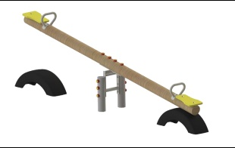
Tartószerkezet fa vagy fém, kör keresztmetszetű legyen.
Felületkezeléssel, natur, barna, zöld, piros vagy sárga színben ill ezek kombinációjában.
Fogantyúk, korrozióálló anyagból.
Legnagyobb szabadesés magasság 0,95m
Elhelyezési terület maximum 3x6,5m
bástya csúszdával
(a kép csak illusztráció)
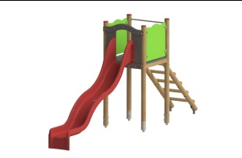
Legnagyobb szabadesés magasság 1,40 m.
Esési felület és annak kerülete T= 33,5 m2 K= 24,0 m
Ütközőfelület homok/gumi ütéscsillapító talaj Elhelyezéshez biztosítandó felület 8,5 x 4,5 m.
Alapozás beton pontalapozás kialakításával. Alapanyag rétegelt-ragasztott, körmart, mélytelített fenyő; rétegelt lemez; rozsdamentes acél, szénacél; PA csavartakarók; vandálbiztos kötél; üvegszálas csúszdatest

fa kisvonat
(a kép csak illusztráció)
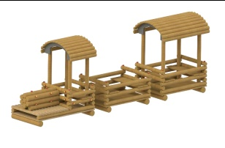
Legnagyobb szabadesés magasság 0,60 m.
Esési felület és annak kerülete T= 30,0 m2 K= 23,0 m. Ütközőfelület gyep/felső talaj.
Elhelyezéshez biztosítandó felület 4,0 x 7,5 m
Alapozás beton pontalapozás kialakításával. Alapanyag Rétegelt-ragasztott, körmart, mélytelített fenyő; szénacél; PA csavartakarók;
körforgó
(a kép csak illusztráció)

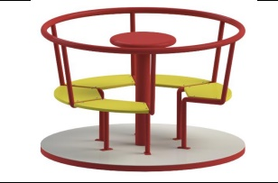
Legnagyobb szabadesés magasság 0,65 m.
Esési felület és annak kerülete T= 16,0 m2 K= 14,2 m. Ütközőfelület gyep/felső talaj Elhelyezéshez biztosítandó felület 5,5 x 5,5 m.Alapozás beton pontalapozás kialakításával. Alapanyag szénacél; HDPE lemez; PA csavartakarók

kétszemélyes rugós kisautó
(a kép csak illusztráció)
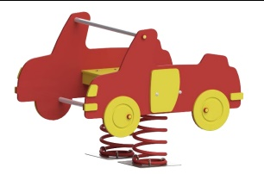

Legnagyobb szabadesés magasság 0,50 m. Esési felület és annak kerülete T= 12,0 m2 K= 14,0 m. Ütközőfelület gyep/felső talaj. Elhelyezéshez biztosítandó felület 3,5 x 3,5 m. Alapozás beton pontalapozás kialakításával. Alapanyag szénacél; rozsdamentes acél; HDPE lemez; PA csavartakarók; spirálrugó
álló forgó
(a kép csak illusztráció)
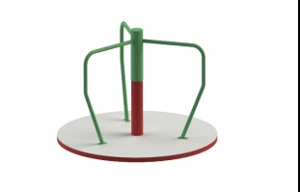

Legnagyobb szabadesés magasság 0,30 m. Esési felület és annak kerülete T= 30,5 m2 K= 22,0 m Ütközőfelület gyep/felső talaj. Elhelyezéshez biztosítandó felület 5,5 x 5,5 m. Alapozás beton pontalapozás kialakításával. Alapanyag szerkezeti acél.

homokozó
(a kép csak illusztráció)

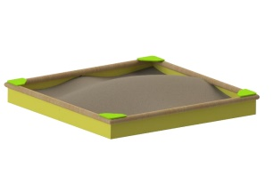
Legnagyobb szabadesés magasság 0,30 m
Esési felület és annak kerülete T=36,0 m2 K=24,0 m. Ütközőfelület gyep/felső talaj.
Elhelyezéshez biztosítandó felület 6,0 x 6,0 m. Alapozás beton pontalapozás kialakításával. Alapanyag rétegelt-ragasztott, körmart, mélytelített fenyő; szénacél; HDPE lemez

négyoldalú mászóka
(a kép csak illusztráció)

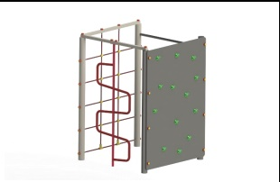
Legnagyobb szabadesés magasság 1,90 m.
Esési felület és annak kerülete T= 30,5 m2 K= 22,0 m. Ütközőfelület homok/gumi ütéscsillapító talaj. Elhelyezéshez biztosítandó felület 5,0 x 5,0 m. Alapozás beton pontalapozás kialakításával. Alapanyag szénacél; barnalemez; műkő korongok; acélbetétes PE borítású kötél, PA
rugós elefánt
(a kép csak illusztráció)

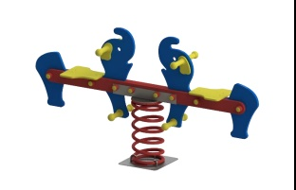

Legnagyobb szabadesés magasság 0,60 m.
Esési felület és annak kerülete T= 13,5 m2 K= 15,0 m. Ütközőfelület gyep/felső talaj. Elhelyezéshez biztosítandó felület 2,5 x 4,0 m. Alapozás beton pontalapozás kialakításával. Alapanyag szénacél; HDPE lemez; PA csavartakarók; PE elem; spirálrugó

csúszdaház hálóval
(a kép csak illusztráció)

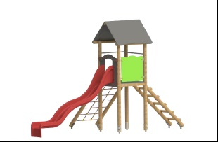
Legnagyobb szabadesés magasság 1,40 m. Esési felület és annak kerülete T= 39,0 m2 K= 25,0 m. Ütközőfelület homok/gumi ütéscsillapító talaj. Elhelyezéshez biztosítandó felület 6,0 x 8,5 m. Alapozás beton pontalapozás kialakításával Alapanyag rétegelt-ragasztott, körmart, mélytelített fenyő; rétegelt lemez; rozsdamentes acél, szénacél; PA csavartakarók; vandálbiztos kötél; üvegszálas csúszdatest
meseház, kisház
(a kép csak illusztráció)

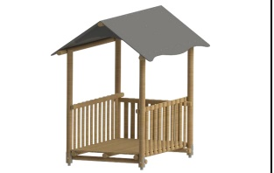
Legnagyobb szabadesés magasság 0,30 m.
Esési felület és annak kerülete T= 25,0 m2 K= 20,0 m. Ütközőfelüle t gyep/felső talaj. Elhelyezéshez biztosítandó felület 4,5 x 5,0 m Alapozás beton pontalapozás kialakításával. Alapanyag rétegelt-ragasztott, körmart, mélytelített fenyő; rétegelt lemez; szénacél; PA

rugós kiskakas
(a kép csak illusztráció)
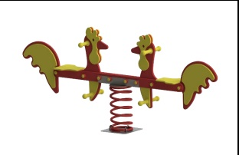

Legnagyobb szabadesés magasság 0,60 m.
Esési felület és annak kerülete T= 13,5 m2 K= 15,0 m Ütközőfelület gyep/felső talaj. Elhelyezéshez biztosítandó felület 2,5 x 4,0 m. Alapozás beton pontalapozás kialakításával. Alapanyag szénacél; HDPE lemez; PA csavartakarók; PE elem; spirálrugó
gumi hintalap
(a kép csak illusztráció)
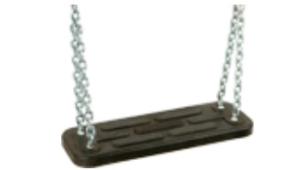

gumi bölcsőhinta
(a kép csak illusztráció)
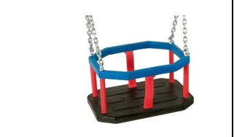
ovális fészekhinta 1m
(a kép csak illusztráció)
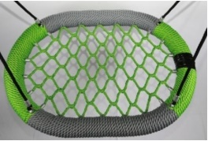

kerek fészekhinta 1m
(a kép csak illusztráció)
